PROPUESTA DE INVESTIGACIÓN

PRESENTADO A:

UNIDAD DE INVESTIGACIÓN
NOVENA CONVOCATORIA- FODEIN 2015
UNIVERSIDAD SANTO TOMAS

INVESTIGADORES:
Maribel Anaya Vejar
Diego Alexander Tibaduiza Burgos
Edwin Francisco Forero

Bogotá, D.C.
Colombia
2014
- Título: Diseño y validación de un sistema automatizado de detección de daños estructurales en aerogeneradores.

- Resumen del proyecto de investigación

En la actualidad, el uso de aerogeneradores para aprovechar el aire como recurso renovable para la generación de energía es una estrategia que a nivel mundial viene ganando cada vez más adeptos. Puesto que su uso a su vez depende del correcto funcionamiento de la estructura y de las condiciones ambientales a la que es sometida, es de gran importancia garantizar que esta no presenta daños y que de existir, por pequeños que sean no derivarán en la destrucción de esta. Así mismo y como complemento al trabajo de los algoritmos de detección de daños, es necesario garantizar que los sensores usados para la recolección de la información funcionan correctamente, de no ser así se requiere que se identifique cuál de estos presenta señales corruptas que puedan generar falsas alarmas. Como contribución a la solución de estos problemas, en este proyecto, se plantea el desarrollo de algoritmos para la detección de fallos en sensores piezoeléctricos, así como el estudio de la eficacia en los resultados de los algoritmos de detección y clasificación de daños desarrollados en la fase anterior (Proyecto FODEIN 047 año 2014) bajo condiciones ambientales cambiantes.

- Palabras clave
Monitoreo de estructuras, fusión de datos, índices de daños, aerogenerador, detección de fallos en sensores, automatización.

- Planteamiento del problema
La necesidad latente de garantizar la seguridad en cada una de las estructuras al servicio del hombre tales como las aeronáuticas, civiles y aeroespaciales entre otras, hace que el monitoreo de daños en estructuras sea un área de investigación en la que se deben enfocar esfuerzos para garantizar el desarrollo de algoritmos más fiables y robustos con capacidad de procesar información de múltiples sensores y ante diferentes condiciones ambientales y de operación. Así mismo y para garantizar la fiabilidad de los resultados obtenidos de estos algoritmos, es necesario garantizar que las señales procesadas provengan de sensores sin ningún tipo de daño para evitar falsas alarmas, es por esto que el presente proyecto pretende dar continuidad al proyecto No. 047 de la anterior convocatoria en donde se ha venido trabajando en el uso de Análisis de Componentes Principales (PCA) y Análisis de Componentes Independientes (ICA) para la detección y clasificación de daños, incluyendo el análisis de fallos en sensores y el estudio de la sensibilidad de los métodos desarrollados ante variaciones de condiciones ambientales tales como la temperatura.

- Pregunta de investigación
¿Cómoevaluar y monitorizar el correcto funcionamiento de una estructura de aerogenerador y de los sensores usados para tal fin usando técnicas de evaluación no destructivas y análisis multivariable?

- Objetivo general y objetivos específicos

Objetivo General
Desarrollar un sistema para la detección de fallos de sensores en aplicaciones de monitoreo estructural usando análisis multivariable.
Objetivos Específicos
- Aplicar técnicas de análisis multivariable como herramienta de reconocimiento de patrones para la detección de fallas en sensores piezoeléctricos.
- Desarrollar técnicas basadas en análisis multivariable para la detección de daños en estructuras bajo diferentes condiciones ambientales.
- Desarrollar técnicas basadas en análisis multivariable para la detección de fallos en sensores bajo diferentes condiciones ambientales.
- Evaluar las estrategias de detección de daños en estructuras y de fallos en sensores en aerogeneradores comerciales a nivel de laboratorio.

- Estado del arte
Específicamente en aplicaciones de monitoreo en aerogeneradores se pueden citar diversas aplicaciones, estas en general se enfocan en el monitoreo de la estructura o en el monitoreo de fallas de los elementos rotativos de la turbina. Algunos ejemplos son: Quilligan et al.[1], investigaron el desempeño estructural relativo de torres de aerogeneradores construidas de acero y hormigón pretensado para diferentes alturas y condiciones de viento mediante un modelo numérico de flap. En cada caso, elementos de una línea de base de una turbina de 5MW fueron usados para modelar este comportamiento. Para modelar el comportamiento dinámico del sistema, se uso formulación Lagrangiana. Jiang et al. [2]realizaron análisis de vibración en un aerogenerador usando wavelet tipo Morlet y descomposición de valores singulares para la detección de fallos en rodamientos y engranajes. Wenji et al. [3]realizó análisis de vibración a las partes móviles de un aerogenerador usando “diagonal spectrum” y máquinas de soporte vectorial para la detección de fallas.Abouhnik et al. [4]usó análisis de elementos finitos para realizar el análisis dinámico de alabes de aerogeneradores con el objetivo hacer análisis de condición. En este análisis, se extraen las características fundamentales de vibración a dos alabes en condiciones saludables y un álabe con 4 grietas de diferentes longitudes.Ghoshal et al. [9] evaluó cuatro técnicas de detección de daños entre las que se encuentran la función de transmitancia, comparación de resonancia, la deflexión de la curva operacional y los métodos de propagación de ondas. Estos métodos e basan en la respuesta vibracional de la estructura (en este caso el alabe) cuando esta es excitada mediante un sensor-actuador piezocerámico. Se compara la sensibilidad de cada método al detectar un daño simulado en el alabe de la turbina eólica. Ruan et al. [10] realizó la detección de daños en un alabe de un aerogenerador comercial, utilizando el método de sensado activo piezoeléctrico y el método de impedancia. Los daños fueron simulados mediante una prueba de tensión y una evaluación destructiva sobre la estructura.
A nivel comercial, es posible encontrar diferentes tipos de soluciones para aplicar el monitoreo de estructuras. En la mayoría de los casos, las empresas venden soluciones a medida, de acuerdo a los requerimientos de los usuarios, sin embargo existen diferentes empresas que venden sus productos en adquisición y manejo de datos de manera independiente para que el usuario integre sus soluciones. En términos generales, la mayoría de estas van orientadas al monitoreo de estructuras civiles.Algunas de estas soluciones son:
La empresa “Accellenttechnologies” [5] provee algunas soluciones integrales que incluyen tanto software como hardware especializado para el monitoreo de estructuras tanto metálicas como de material compuesto. Estas se encuentran orientadas a detección de impactos así como a la detección, localización y clasificación de daños. Adicionalmente venden sensores para el monitoreo, entre ellos se destacan los “SMART Layersensors” los cuales tienen la ventaja de poder adherirse a superficies tipo circular dada su gran flexibilidad (ver figura 1).

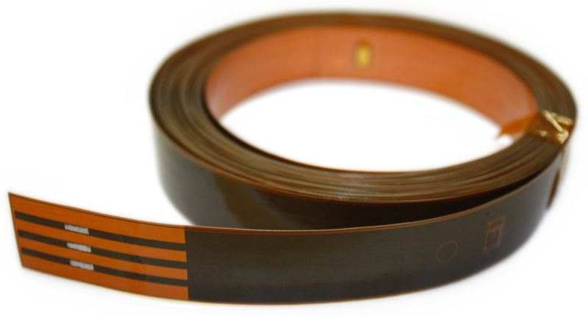
Figura 1: Smart layer sensor [94]

A nivel de equipo, esta empresa ofrece como solución para el monitoreo de grandes estructuras compuestas un sistema que consiste de un interrogador de sensores llamado “ScanGenie”, “Smart Layersensors” y el software “Smart composite” (Ver Figura 2).Para monitoreo de impactos, la empresa Accelent ofrece un sistema que permite medir la fuerza y la localización del impacto mediante el manejo de un umbral, este sistema permite hacer en tiempo real el proceso de detección (Ver figura 3).

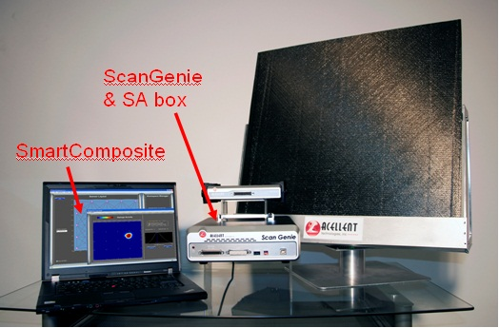
Figura 2: Sistema de detección de daños en materiales compuestos [5]
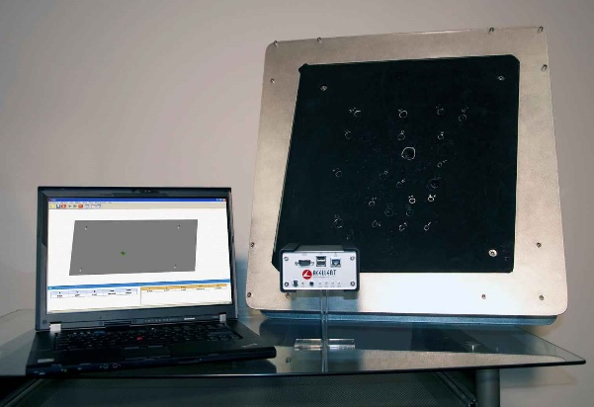
Figura 3: Sistema de monitoreo de impactos [5]
Para el monitoreo de “hot spots” en puntos geométricos específicos, accelent ofrece un sistema que permite detectar en operación este tipo de daños bajo diferentes condiciones de carga. Este sistema es recomendado para el monitoreo de junturas, motores y otros elementos con componentes vulnerables. El sistema consiste en el uso de “Smart Layersensors”, un hardware llamado “ScanSentry” y un software llamado “Smart Patch” como se muestra en la figura 4.
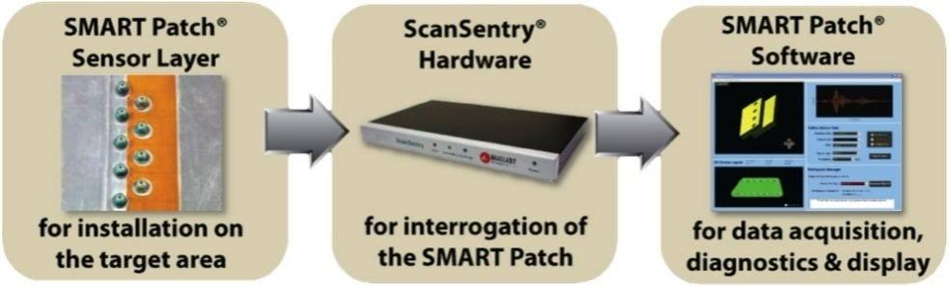
Figura4: Monitoreo “Hot spot” [5]

La empresa Digitexx [6] ofrece diferente soluciones para el monitoreo en tiempo real de estructuras. Una de ellas es un sistema portable llamado PDAQ Plus (Figura 5) que involucra un sistema de adquisición de señal de hasta 1000 muestras por segundo con hasta 8 canales de adquisición.
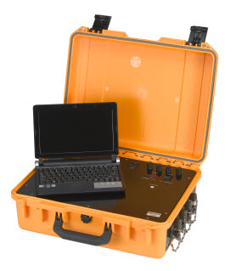
Figura 5: Sistemas de monitoreo de la empresa DIGITEXX [6]

A nivel de software, esta empresa ofrece la solución llamada: “Digitexx’sserver and client software” [7] el cual permite integrar los datos obtenidos de clientes remotos para el análisis en tiempo real y la visualización de resultados de forma remota.
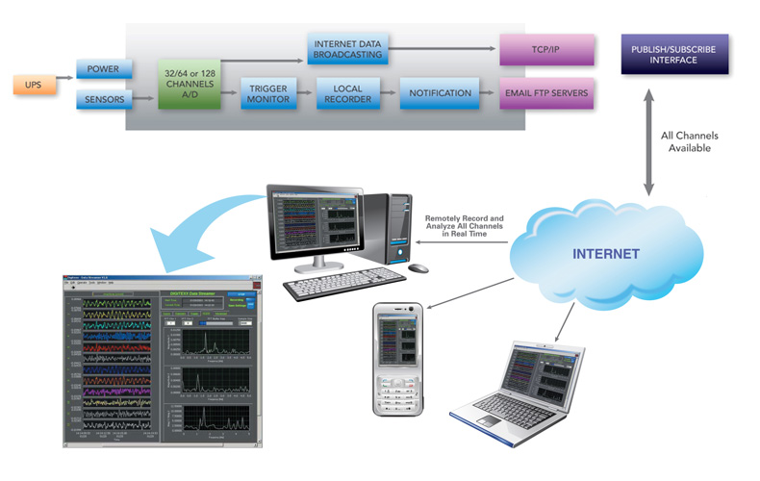
Figura 6: Sistema de monitoreo de impactos [7]

La compañía MAGEBA [8], ofrece un equipo llamado Robo Control (ver Figura 7), que es un sistema de monitoreo remota para la inspección de estructuras. Entre las variables que permite revisar se encuentran: cargas, deformaciones y vibraciones. De acuerdo con la información brindada por la empresa, la aplicación principal de este equipo es el monitoreo de grandes estructuras realizando procesado en tiempo real.
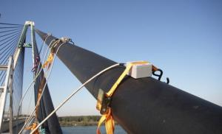 | 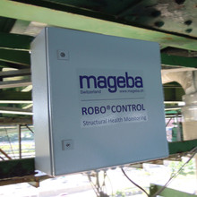

Figura 7: Sistema de monitoreo de impactos [8]

- Marco teórico o conceptual
La monitorización de daños en estructuras, conocida en inglés como “StructuralHealthMonitoring” (SHM) es un área que busca garantizar el correcto funcionamiento de las estructuras mediante la monitorización de daños, para este fin se vale de sensores permanentes adheridos a la estructura y de algoritmos computacionales que permiten brindar un informe del estado de la estructura.
Algunos beneficios que se derivan de la implementación de esta área son:
- Conocimiento acerca del desempeño de la estructura ante diferentes condiciones ambientales y diferentes cargas.
- Conocimiento acerca del estado actual de la estructura, en algunos casos en tiempo real.
- Prevención de accidentes.
- Ahorros en mantenimiento.
El monitoreo de daños en estructuras se suele dividir en los siguientes cuatro niveles:
1.) Detección del daño
2.) Localización del daño
3.) Clasificación del tipo de daño ycálculo de las dimensiones de este.
4.) Cálculo del tiempo de vida útil de la estructura.
Estos niveles en su mayoría se fundamentan en el primer nivel donde se detecta el daño para proceder a identificarlo.Recientes desarrollos incluyen un nivel extra que está enfocado en el desarrollo de estructuras inteligentes que incluyen auto evaluación y capacidades de auto reparación.
Para aplicar SHM, es necesario conocer de antemano la estructura a inspeccionar y las condiciones de operación ya que se requiere definir el tipo de sensores a usar para recoger la información, su configuración y la forma de distribuirlos en la estructura. Por ejemplo, en estructuras aeronáuticas, es muy común el uso de materiales compuestos así como de piezas construidas en aluminio[11]. Un ejemplo actual puede verse en la Figura 8, donde se muestra la distribución de materiales en el Airbus A380, el cual es actualmente el avión comercial de pasajeros más grande en funcionamiento.
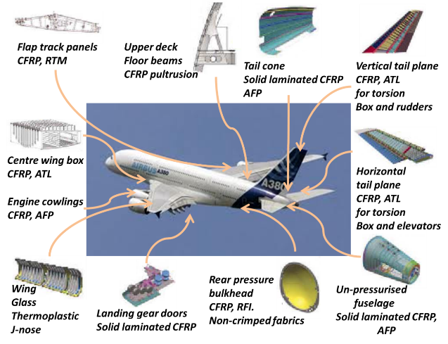
Figura 8. Materiales compuestos en el Airbus A380[11].

Otro ejemplo bastante común lo constituye el avión de combate de la marina de los Estados Unidos F-18 E/F, en el cual el 31% de su peso corresponde a estructuras en aluminio.
En estructuras civiles tales como puentes, presas y edificios, entre otros, existen diversos materiales y aplicaciones que van por ejemplo desde el uso de estructuras en concreto hasta estructuras metálicas. En el caso particular de los aerogeneradores, es posible igualmente usar diversos materiales tanto para la torre como para los alabes y esta selección depende en esencia de las dimensiones y la capacidad de generación en MW del aerogenerador. Un ejemplo de esto se ilustra en la Figura 9 donde se muestra el montaje de una torre prefabricada de hormigón, este tipo de material permite alcanzar longitudes mayores a 80 m que puede llegar a producir aproximadamente 1800KW de energía.
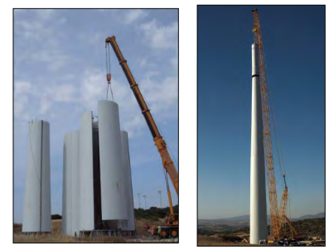
Figura 9. Montaje de torres prefabricadas de hormigón[12].

- Contribución del proyecto a las líneas de investigación del grupo
El proyecto contribuye directamente a dos líneas del grupo de investigación, por un lado, a la línea de procesamiento de señales donde contribuye mediante el desarrollo de estrategias de pre-procesado de señales, el procesado de la información recogida de la estructura mediante el uso de análisis multivariable y el uso de técnicas de reconocimiento de patrones para la detección de daños en la estructura definiendo como base las señales de la estructura en estado saludable.Por otro lado, en la línea de automáticadondela contribución se encuentra en la automatización del proceso de inspección de la estructura y de los sensores usados, esto comparado con el proceso clásico de inspección en el que se usan métodos principalmente visuales, lo que permitirá reducir costos y aminorar los tiempos de inactividad de una estructura.

- Metodología
- Análisis bibliográfico.
En esta etapa se recopilará la información bibliográfica y se elaborará el estado del arte de la detección de fallos de sensores en un sistema de monitoreo estructural, con el fin de conocer las diferentes técnicas utilizadas en la literatura.

- Desarrollo de una metodología para la detección de dañosuna estructura bajo diferentes condiciones ambientales.
Una vez revisada la bibliografía, y teniendo en cuenta los desarrollos obtenidos en la fase anterior (Proyecto FODEIN 047), se validará las técnicas desarrolladasusando datos de estructuras metálicas y/o material compuesto sometidas a variaciones de temperatura y se realizarán los ajustes pertinentes a las metodologías para considerar los efectos de estas variaciones.
- Desarrollo de una metodología para la detección de fallos en sensores piezoeléctricos usados para el monitoreode estructuras.
Usando análisis multivariable, se implementará el uso de técnicas como PCA e ICA para la detección de fallos en sensores considerando los daños mas comunes como lo son el rompimiento, fallas en la adherencia del sensor a la estructura, entre otras. A su vez, estas se validarán considerando pruebas de la estructura instrumentada a diferentes temperaturas.
- Validación de las metodologías desarrolladas.
Se realizarán diferentes experimentos a nivel de laboratorio a un aerogenerador (aerogenerador, torre- alabe de aerogenerador) con el fin de consolidar un amplio conjunto de datos con los cuales se validaran las metodologías desarrolladas tanto para la detección de daños en la estructura como para la detección de fallos en los sensores que la monitorean.
- Elaboración de informes y documento final.
Esta etapa comprende la realización del documento final del trabajo donde se incluirán los desarrollos alcanzados a lo largo del proyecto. De igual manera en esta etapa se encuentran la realización de artículos con los resultados obtenidos, con el fin de ser enviados a una revista reconocida para su posterior publicación.

- Resultados e impactos esperados

Generación de nuevo conocimiento

Resultado/Producto esperado | Beneficiario
Desarrollo de un sistema para el monitoreo de daños en estructuras y fallos en sensores. | Grupo de investigación, Facultad de ingeniería electrónica, comunidad científica, empresas del sector de monitoreo de daños.
Desarrollo de las metodologías para la detección, localización y clasificación de daños considerando variaciones en temperatura. | Grupo de investigación, Facultad de ingeniería electrónica, comunidad científica, empresas del sector eléctrico y civil.

Fortalecimiento de la comunidad científica
Resultado/Producto esperado | Beneficiario
Generación y apropiación de conocimiento en el área del monitoreo de daños en estructuras. | Grupo de investigación, Facultad de ingeniería electrónica (programas de pregrado y postgrado)
Fortalecimiento del grupo de investigación mediante las publicaciones en revistas indexadas y congresos relevantes en el área. | Grupo de investigación, Facultad de ingeniería electrónica, Universidad Santo Tomás.

Apropiación social del conocimiento
Resultado/Producto esperado | Beneficiario
Publicaciones en revistas indexadas | Grupo de investigación, Facultad de ingeniería electrónica, Universidad Santo Tomás.
Publicaciones en conferencias relevantes en el área de SHM, automática, procesamiento de señales y automática. | Grupo de investigación, Facultad de ingeniería electrónica, Universidad Santo Tomás.

Impacto esperado

Impacto esperado | Plazo después de finalizado el proyecto: corto, mediano, largo | Supuestos
Registro y documentación técnica del know-how | Corto (1-9 meses) | Financiación por parte de la universidad para asistir a congresos.
Apropiación de conocimiento | Mediano (4-12 meses) | Impartir docencia en las áreas competentes al proyecto de investigación y dirigir trabajos de grado.
Uso de las estrategias desarrolladas en aplicaciones industriales | Largo (2-5 años) | Colaboración con empresas del sector de monitoreo de daños para la implementación de estos desarrollos.

- Productos esperados
Producto esperado | Tiempo | Verificación de existencia
2 artículos enviados a revistas indexadas en ISI o SCOPUS | Se elaborarán y enviarán durante la ejecución del proyecto. | Revistas con artículos aceptados o correos de los editores donde se confirma el envío de los trabajos a las revistas.
3 artículos en conferencias relevantes del área de SHM, automática o procesamiento de señales. | Se elaborarán y enviarán durante la ejecución del proyecto.  Se espera que sean para el mes 6 y 8. | Memorias de los eventos.

- Cronograma
A continuación se detalla el cronograma propuesto para el desarrollo del proyecto de investigación. La duración del proyecto es de 9 meses de acuerdo a los lineamientos de la convocatoria e inicia en el mes de enero del año 2015.

 | Mes
 | 1 | 2 | 3 | 4 | 5 | 6 | 7 | 8 | 9
Análisis bibliográfico

Desarrollo de una metodología para la detección de daños una estructura bajo diferentes condiciones ambientales.

Desarrollo de una metodología para la detección de fallos en sensores piezoeléctricos usados para el monitoreo de estructuras
Validación de las metodologías desarrolladas
Elaboración de informe y documento final

- Presupuesto
Ver ANEXO 1 en el CD.

- Referencias bibliográficas
- Quilligan A., O’Connor A., Pakrashi V. (2012). Fragility analysis of Steel and concrete wind turbine towers. Engineering structures 36. Pp. 270-282.
- Jiang Y., Tang B., Qin Y., Liu W. (2011). Feature extraction method of wind turbine based on adaptativeMorlet wavelet and SVD. Renewable energy 36, Pp. 2146-2153.
- Wenyi L., Zhenfeng W., Jiguang H., Guangfeng W. (2013). Wind turbine fault diagnosis method based on diagonal spectrum and clustering binary tree SVM. Renewable energy 50. Pp. 1-6.
- Abouhnik A., Albarbar A. (2012). Wind turbine blades condition assessment based on vibration measurements and the level of an empirically decomposed feature. Energy conversion and management 64. Pp. 606-613.
- Acellent technologies, inc. a structural health monitoring company. www:acellent:com,Julio 2014.
- Digitexx data systems, Inc. http://www.digitexx.com/portable_structural_monitoring_products/, Julio 2014.
- Digitexx data systems, Inc. http://www.digitexx.com/Digitexx-Client-Software/, Julio 2014.
- MAGEBA. http://www.mageba.ch/, Julio 2014.
- A. Ghoshal, M.J. Sundaresan, M. J. Schulz and P.F. Pai. Structural health monitoring techniques for wind turbine blade. Journal of wind engineering and induatrial aerodynamics. 2000. Vol 8. Pp 309-324.
- J. Ruan, S.C.M. Ho, D. Patil and G. Song. Structural Health Monitoring of Wind Turbine Blade using Piezoceremic Based Active Sensing and Impedance Sensing. IEEE 11th International conference on networking, sensing and control (ICNSC), 2014. Pp 661-666.
- Ye L., Lu Y., Su Z., Meng G. (2005). Functionalized composite structures for new generation airframes: a review. Composite science and technology, 65:1436-1446.
- Apcarian A., Lassig J.L. Tendencias en el diseño de las torres para aerogeneradores multimegaWatt.www.cliv2.ing.unlp.edu.ar/.../20.Apcarian.CLIV2.pdf‎. Página Consultada el: 27/08/2013.

